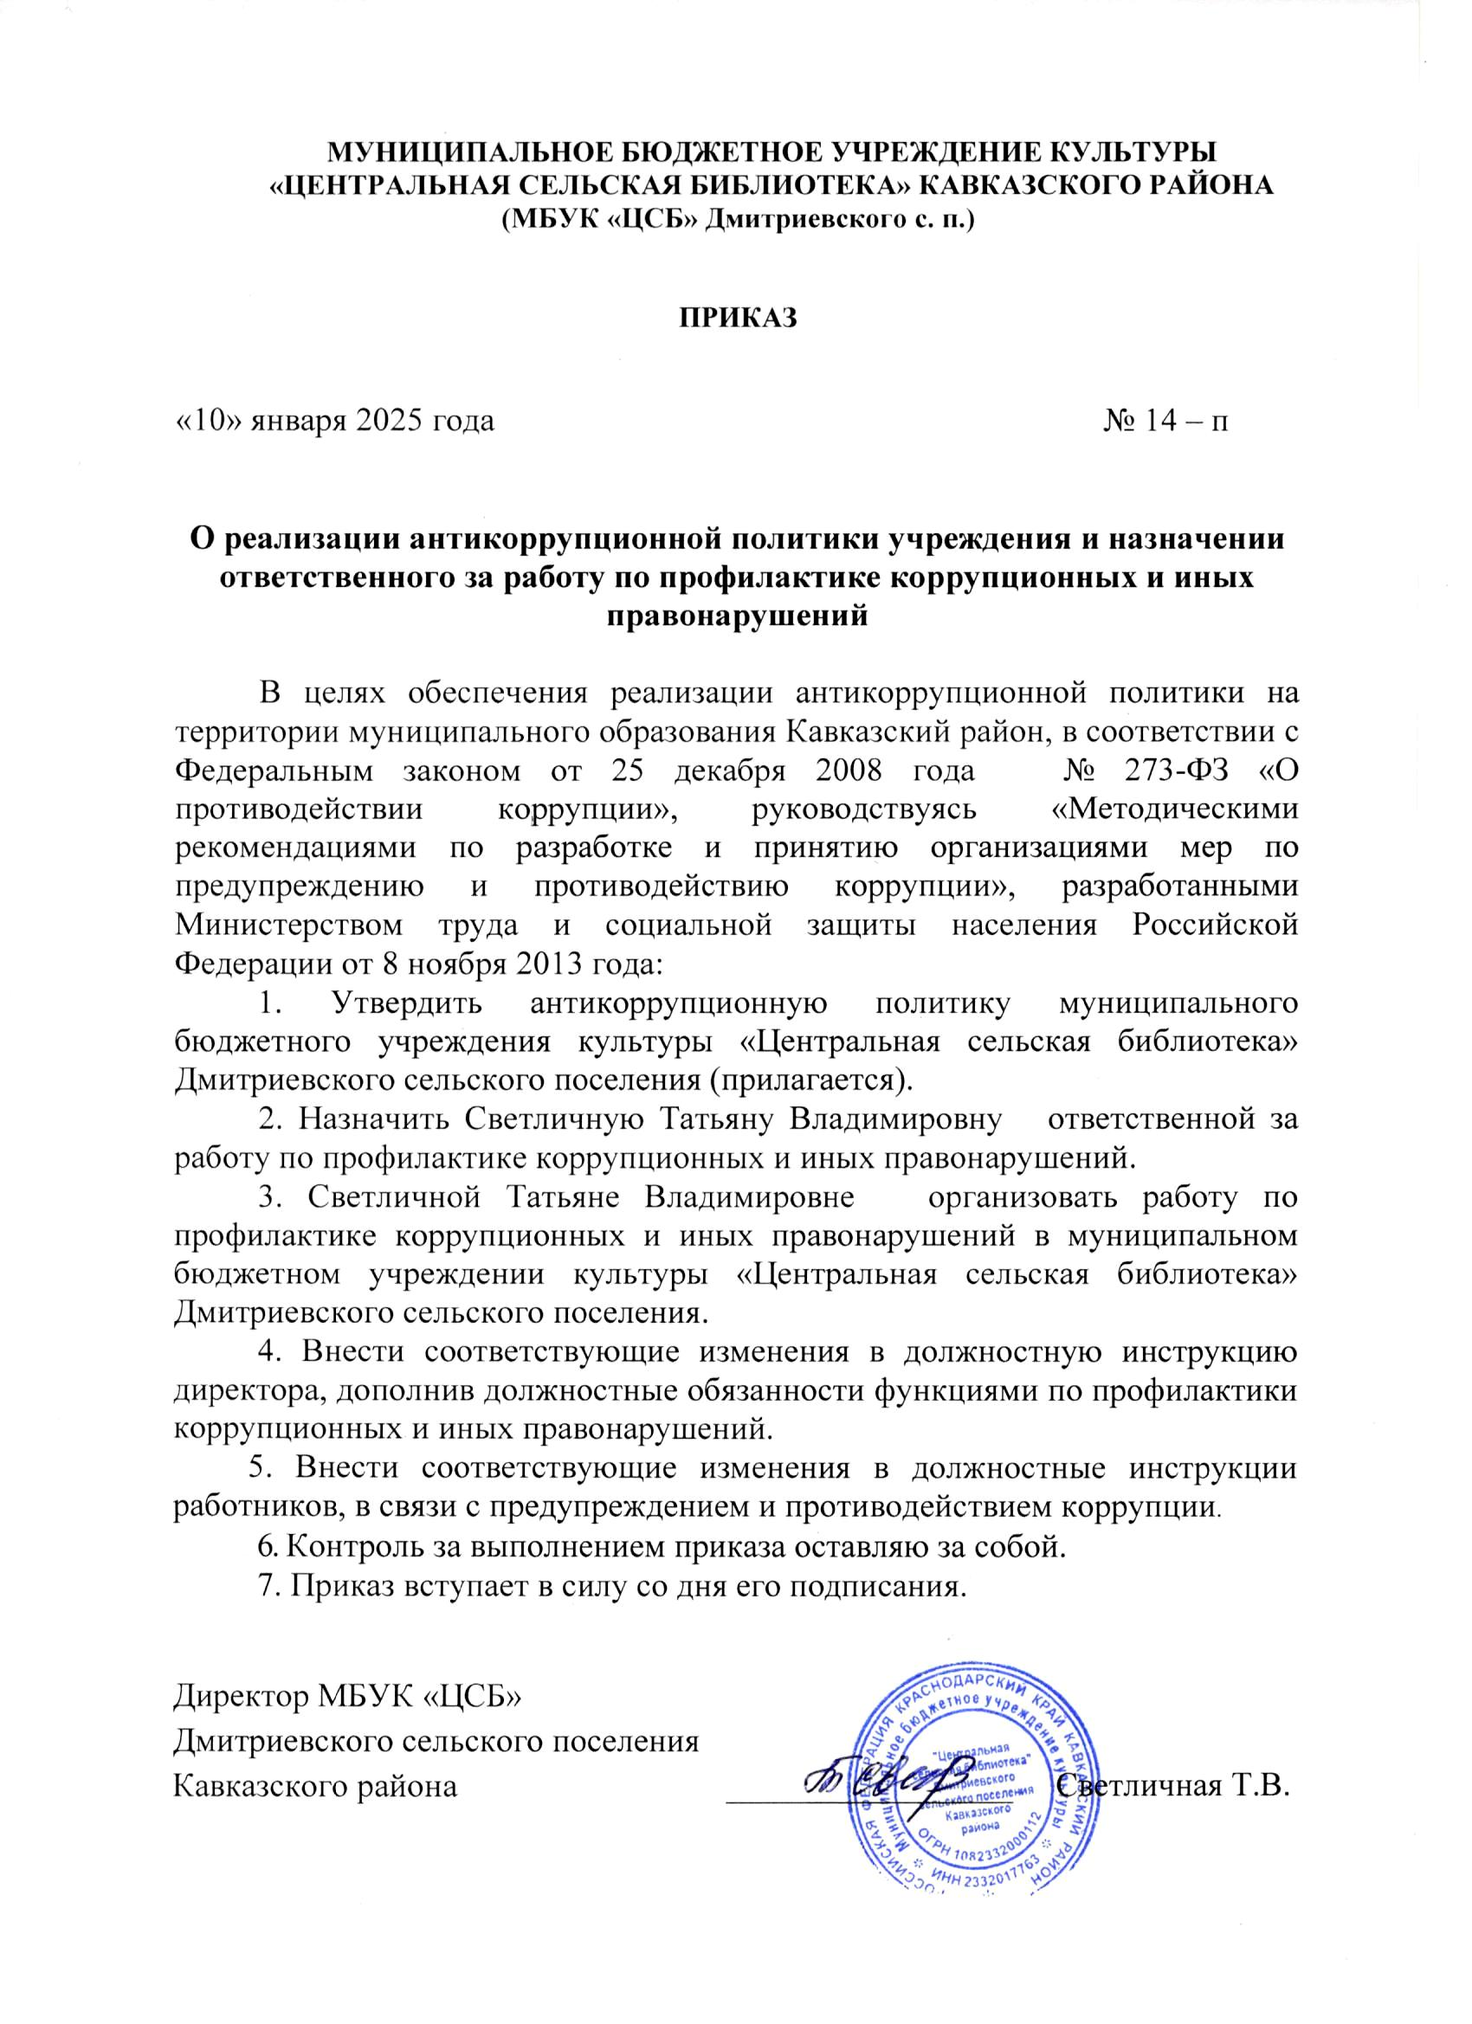

УТВЕРЖДЕНА
приказом от 10.01.2025 года № 14

АНТИКОРРУПЦИОННАЯ ПОЛИТИКА муниципального бюджетного учреждения культуры «Центральная сельская библиотека» Дмитриевского сельского поселения
Определения
В настоящем документе используются следующие термины и их определения.
Коррупция – злоупотребление служебным положением, дача взятки, получение взятки, злоупотребление полномочиями, коммерческий подкуп либо иное незаконное использование физическим лицом своего должностного положения вопреки законным интересам общества и государства в целях получения выгоды в виде денег, ценностей, иного имущества или услуг имущественного характера, иных имущественных прав для себя или для третьих лиц либо незаконное предоставление такой выгоды указанному лицу другими физическими лицами. Коррупцией также является совершение перечисленных деяний от имени или в интересах юридического лица (пункт 1 статьи 1 Федерального закона от 25 декабря 2008 года № 273-ФЗ «О противодействии коррупции»).
Противодействие коррупции – деятельность федеральных органов государственной власти, органов государственной власти субъектов Российской Федерации, органов местного самоуправления, институтов гражданского общества, организаций и физических лиц в пределах их полномочий (пункт 2 статьи 1 Федерального закона от 25 декабря 2008 года № 273-ФЗ «О противодействии коррупции»):
а) по предупреждению коррупции, в том числе по выявлению и последующему устранению причин коррупции (профилактика коррупции);
б) по выявлению, предупреждению, пресечению, раскрытию и расследованию коррупционных правонарушений (борьба с коррупцией);
в) по минимизации и (или) ликвидации последствий коррупционных правонарушений.
Предупреждение коррупции – деятельность организации, направленная на введение элементов корпоративной культуры, организационной структуры, правил и процедур, регламентированных внутренними нормативными документами, обеспечивающих недопущение коррупционных правонарушений.

Организация - юридическое лицо независимо от формы собственности, организационно-правовой формы и отраслевой принадлежности.
Контрагент – любое российское или иностранное юридическое или физическое лицо, с которым организация вступает в договорные отношения, за исключением трудовых отношений.
Взятка – получение должностным лицом, иностранным должностным лицом либо должностным лицом публичной международной организации лично или через посредника взятки в виде денег, ценных бумаг, иного имущества либо в виде незаконных оказания ему услуг имущественного характера, предоставления иных имущественных прав за совершение действий (бездействие) в пользу взяткодателя или представляемых им лиц, если такие действия (бездействие) входят в служебные полномочия должностного лица либо если оно в силу должностного положения может способствовать таким действиям (бездействию), а равно за общее покровительство или попустительство по службе.
Коммерческий подкуп – незаконные передача лицу, выполняющему управленческие функции в коммерческой или иной организации, денег, ценных бумаг, иного имущества, оказание ему услуг имущественного характера, предоставление иных имущественных прав за совершение действий (бездействие) в интересах дающего в связи с занимаемым этим лицом служебным положением (часть 1 статьи 204 Уголовного кодекса Российской Федерации).
Конфликт интересов – ситуация, при которой личная заинтересованность (прямая или косвенная) работника влияет или может повлиять на надлежащее исполнение им должностных (трудовых) обязанностей и при которой возникает или может возникнуть противоречие между личной заинтересованностью работника и правами и законными интересами организации, способное привести к причинению вреда правам и законным интересам, имуществу и (или) деловой репутации организации, работником которой он является.
Личная заинтересованность работника (представителя организации) – заинтересованность работника (представителя организации), связанная с возможностью получения работником при исполнении должностных обязанностей доходов в виде денег, ценностей, иного имущества или услуг имущественного характера, иных имущественных прав для себя или для третьих лиц.

I. Общие положения
Настоящая Антикоррупционная политика (далее - Политика) представляет собой базовый документ, определяющий основные задачи, направления и ключевые принципы деятельности муниципального бюджетного учреждения культуры «Центральная сельская библиотека» Дмитриевского сельского поселения (далее – учреждение), направленной на предупреждение, выявление и пресечение коррупционных проявлений в учреждении, соблюдение норм антикоррупционного законодательства Российской Федерации.
Целью настоящей Политики является разработка и осуществление разносторонних и последовательных мер по предупреждению, устранению (минимизации) причин и условий, порождающих коррупцию, формированию антикоррупционного сознания, характеризующегося нетерпимостью работников учреждения к коррупционным проявлениям.

Задачами антикоррупционной политики учреждения являются:
- формирование у работников учреждения единообразного понимания позиции учреждения о неприятии коррупции в любых формах и проявлениях;
- минимизация риска вовлечения учреждения и его работников независимо от занимаемой должности в коррупционную деятельность;
- предупреждение коррупционных проявлений и обеспечение ответственности за коррупционные правонарушения;
- установление обязанности работников учреждения знать и соблюдать принципы и требования настоящей Политики, ключевые нормы применимого антикоррупционного законодательства;
- формирование антикоррупционного корпоративного сознания.

К принципам антикоррупционной политики учреждения относятся:
- принцип неприятия коррупции в любых формах и проявлениях при осуществлении повседневной деятельности, в том числе во взаимодействии с контрагентами и представителями органов государственной власти, самоуправления, своими работниками и иными лицами;
- принцип личного примера руководства. Директор учреждения и иные руководящие работники учреждения должны формировать этический стандарт непримиримого отношения к любым формам и проявлениям коррупции на всех уровнях, подавая пример своим поведением, создавать внутриорганизационную систему предупреждения и противодействия коррупции;
- приоритет мер предупреждения коррупции и нравственных начал борьбы с коррупцией;
- недопустимость установления привилегий и иммунитетов, ограничивающих ответственность или усложняющих порядок привлечения к ответственности определенной группы работников учреждения, совершивших коррупционные правонарушения;
- недопустимость ограничения доступа к информации о фактах коррупции и мерах антикоррупционной политики;
- мониторинг и контроль. Учреждение осуществляет мониторинг коррупционных рисков, в том числе причин и условий коррупции, в деятельности по осуществлению закупок для нужд учреждения и устранения выявленных коррупционных рисков;
- информирование и обучение. Учреждение размещает настоящую Политику в свободном доступе на сайте учреждения в сети Интернет, открыто заявляет о неприятии коррупции, приветствует и поощряет соблюдение принципов и требований настоящей Политики всеми контрагентами, и содействует повышению общего уровня антикоррупционной культуры работников путем информирования и обучения.

II. Область применения Политики и круг лиц,
попадающих под ее действие
Настоящая Политика предназначена для использования работниками учреждения, ответственными за реализацию мер по противодействию коррупции, в части соблюдения принципов и требований настоящей Политики и ключевых норм применимого антикоррупционного законодательства.
Круг лиц, подпадающих под действие Политики, устанавливается для следующих категорий лиц, работающих в организации:
- для руководства организации - директор;
- для лиц, ответственных за реализацию антикоррупционной политики;
- для работников, чья деятельность связана с коррупционными рисками;
- для лиц, осуществляющих внутренний контроль и аудит, и т.д.
Принципы и требования настоящей Политики распространяются на контрагентов, а также на иных лиц в тех случаях, когда соответствующие обязанности закреплены в договорах с ними, в их внутренних документах, либо прямо вытекают из действующего законодательства.

III. Должностные лица учреждения, ответственные за реализацию антикоррупционной политики и их обязанности, связанные с предупреждением и противодействием коррупции
Эффективное управление антикоррупционной деятельностью учреждения достигается за счет продуктивного и оперативного взаимодействия следующих участников:
Директор учреждения:
- утверждает настоящую Политику;
- рассматривает и утверждает изменения и дополнения к Политике;
- контролирует общие результаты внедрения и применения Политики;
-отвечает за организацию всех мероприятий, направленных на реализацию принципов и требований Политики;
- организует проведение обучающих мероприятий по вопросам профилактики и противодействия коррупции и индивидуального консультирования работников;
- оказывает содействие уполномоченным представителям контрольно-надзорных и правоохранительных органов при проведении ими инспекционных проверок деятельности учреждения по вопросам предупреждения и противодействия коррупции;
- оказывает содействие уполномоченным представителям правоохранительных органов при проведении мероприятий по пресечению или расследованию коррупционных преступлений, включая оперативно-розыскные мероприятия;
- осуществляет меры по предупреждению коррупции в учреждении.
Должностное лицо, ответственное за реализацию антикоррупционной политики:
- разрабатывает и представляет на утверждение директору учреждения проекты локальных нормативных актов, направленных на реализацию мер по предупреждению коррупции (антикоррупционной политики, кодекса этики и служебного поведения работников и т.д.);
- осуществляет прием уведомлений о факте обращения в целях склонения работников к совершению коррупционных правонарушений, а также о случаях совершения коррупционных правонарушений работниками учреждения, и уведомлений о конфликте интересов работников учреждения;
Комиссия по противодействию коррупции:
- осуществляет оценку коррупционных рисков;
- осуществляет рассмотрение сообщений о случаях склонения работников к совершению коррупционных правонарушений в интересах или от имени иной организации, а также о случаях совершения коррупционных правонарушений работниками, контрагентами организации или иными лицами;
- проводит оценку результатов антикоррупционной работы и подготавливает соответствующие отчетные материалы начальнику учреждения;
- осуществляет меры по предупреждению коррупции в учреждении;
- осуществляет меры по предотвращению и урегулированию конфликта интересов, рассматривает уведомления о конфликте интересов работников учреждения.
Учреждение гарантирует работникам отсутствие претензий и негативных последствий в случае раскрытия работником информации учреждению или правоохранительным органам об известных ему фактах коррупционных правонарушений.

IV. Обязанности работников учреждения, связанные
с предупреждением и противодействием коррупции

Работники учреждения обязаны:
- воздерживаться от совершения и (или) участия в совершении коррупционных правонарушений в интересах или от имени учреждения;
- воздерживаться от поведения, которое может быть истолковано окружающими как готовность совершить или участвовать в совершении коррупционного правонарушения в интересах или от имени учреждения;
- незамедлительно информировать руководство учреждения о случаях склонения работника к совершению коррупционных правонарушений;
- незамедлительно информировать руководство учреждения о ставшей известной работнику информации о случаях совершения коррупционных правонарушений другими работниками, контрагентами учреждения или иными лицами;
- сообщить руководству учреждения о возможности возникновения либо возникшем у работника конфликте интересов.
Работники должны не ограничиваться обязанностями и предписаниями настоящей Политики, а предпринимать иные рекомендованные и необходимые меры для ведения системной, полномасштабной и всесторонней работы по комплексному противодействию любым возможным коррупционным проявлениям в учреждении.

V. Перечень реализуемых учреждением
антикоррупционных мероприятий
Нормативное обеспечение, закрепление стандартов поведения и декларация намерений:
– принятие Кодекса этики и служебного поведения работников учреждения;
– разработка и внедрение Положения о конфликте интересов;
– разработка и принятие Правил, регламентирующих вопросы обмена деловыми подарками и знаками делового гостеприимства.
Разработка и введение специальных антикоррупционных процедур:
– введение процедуры информирования работодателя работниками учреждения о случаях склонения их к совершению коррупционных нарушений и порядка рассмотрения таких сообщений;
– введение процедуры информирования работодателя о коррупционных нарушениях других работников, контрагентов и иных лиц и порядка рассмотрения таких сообщений;

– введение процедуры информирования работодателя о возникновении конфликта интересов и порядка его урегулирования;
– проведение периодической оценки коррупционных рисков в целях выявления сфер деятельности, наиболее подверженных таким рискам, и разработка соответствующих антикоррупционных мер.
Обучение и информирование работников:
– ознакомление работников под роспись с нормативными документами по вопросам предупреждения и противодействия коррупции;
– проведение обучающих мероприятий по вопросам профилактики коррупции;
– организация индивидуального консультирования работников по вопросам применения (соблюдения) антикоррупционных стандартов и процедур.
Обеспечение соответствия системы внутреннего контроля и аудита учреждения требованиям Антикоррупционной политики:
– осуществление регулярного контроля соблюдения внутренних антикоррупционных процедур;
– осуществление регулярного контроля экономической обоснованности расходов в сферах с высоким коррупционным риском: обмен деловыми подарками, представительские расходы, благотворительные пожертвования, вознаграждения внешним консультантам и т.д.;
– периодическое повышение требований к проведению внешнего аудита;
– привлечение внешних независимых экспертов при принятии антикоррупционных мер.
Оценка результатов проводимой антикоррупционной работы и распространение отчетных материалов:
– проведение регулярной оценки результатов работы по противодействию коррупции;
– подготовка и распространение отчетных материалов о проводимой работе и достигнутых результатах в сфере противодействия коррупции.

VI. Ответственность работников за несоблюдение
